Chimia - Examen 2009
15 iunie 2009 Profil UMAN (1-mul)
Subiectul 1.
Completează spaţiile libere din afirmaţii cu formulele chimice şi caracteristicele corespunzătoare.
1) Formula oxidului superior al elementului cu numărul de ordine 19 este________
Acest oxid manifestă caracter___________
2)Elementul chimic, care conţine 16 protoni în nucleul atomului, formează
compus cu hidrogenul, formula căruia este ______ . În acest compus elementul
dat manifestă gradul de oxidare egal cu ____ .
3) Elementul chimic în învelişul electronic al căruia se găsesc 13 electroni, conţine
în nucleul atomului ________ neutroni.
4) Elementul cu sarcina nucleului atomului +7 manifestă proprietăţi nemetalice
mai pronunţate decît elementul cu numărul de ordine ________ .
Subiectul 2.
Încercuieşte litera A dacă afirmaţia este adevărată şi F dacă afirmaţia este falsă.
1) A F În nodurile reţelelor cristaline moleculare se găsesc atomi.
2) A F Molecula NaCl este formată prin legătura covalentă polară.
3) A F Legătura metalică determină electroconductibilitatea.
4) A F Legătura de hidrogen determină creşterea solubilităţii substanţelor în apă.
5) A F Legătura covalentă se formează între atomii nemetalelor.
6) A F Legătura ionică se fomează prin intermediul cuplurilor comune de
electroni.
Subiectul 3.
Sudarea aluminotermică a şinelor de cale feartă se realizează cu ajutorul termitului, care este un amestec granulat de oxid de fier (III) şi aluminiu: Fe₂O₃ + Al —> Fe + Al₂O₃
Determină gradele de oxidare ale elementelor în compuşi, stabileşte coeficienţii prin metoda bilanţului electronic, indică oxidantul şi reducătorul, procesele de oxidare şi de reducere şi scrie ecuaţia reacţiei.
Subiectul 4.
Acidul clorhidric se obţine la dizolvarea clorurii de hidrogen în apă. Utilizînd ca exemplu acidul clorhidric, scrie 3 ecuaţii ale reacţiilor ce caracterizează proprietăţile acizilor:
1) HCl + = +
2) HCl + = +
3) HCl + = +
Scrie două domenii de utilizare a acidului clorhidric:
1)
2)
Subiectul 5.
În rezultatul analizei chimice a apelor sulfuroase au fost determinaţi ionii:
cationii H⁺ , Na⁺ anioni: Cl⁻ , S²⁻ , CO₃²⁻ .
1) Scrie formulele chimice a trei substanţe ce se conţin în apa sulfuroasă:
2) Cu care dintre cele trei substanţele prezente în apa sulfuroasă va interacţiona
carbonatul de calciu?
3) Scrie ecuaţia acestei reacţii în formă moleculară (EM), ionică completă (EIC)
şi ionică redusă (EIR).
(EM) (EIC) (EIR)
Subiectul 6.
Primele notiţe despre oxigen datează din secolul VIII, provin din China şi ulterior au devenit cunoscute în Europa.
A. Alege (prin încercuire) expresiile ce caracterizează oxigenul:
a) Are miros înţepător.
b) Gaz incolor.
c) Mai greu ca aerul.
d) Puţin solubil în apă.
B. Scrie două ecuaţii ale reacţiilor de obţinere a oxigenului:
1)
2)
Subiectul 7.
Clorura de zinc este higroscopică şi se utilizează ca agent de uscare a substanţelor în sinteza anorganică.
Rezolvă problema: Calculează masa clorurii de zinc care se obţine la interacţiunea zincului şi soluţia acidului clorhidric cu masa 91,25 g şi partea de masă a HCl 10%.
Subiectul 8.
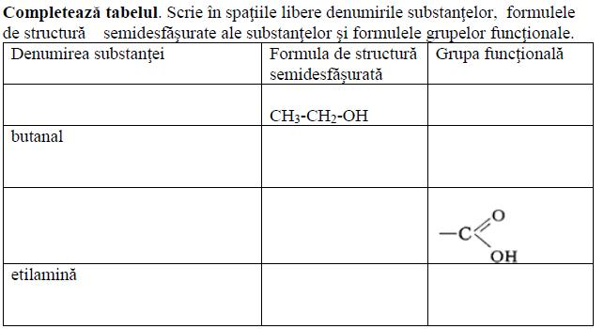
Subiectul 9.
Completează schemele ecuaţiilor reacţiilor cu formulele substanţelor corespunzătoare şi coeficienţii necesari:
C₂H₅OH —>______________+ H₂O
__________________+ H₂ —> H₂C=CH₂
CH₄ + ___________ —> CO₂ + H₂O
Subiectul 10.
Reprezentantul tipic al alcoolilor monohidroxilici saturaţi este etanolul.
A)Scrie două domenii de utilizare a etanolului:
1)
2)
B)Scrie o ecuaţie a reacţiei de obţinere a etanolului:
Subiectul 11.
Scrie ecuaţiile reacţiilor prin care pot fi realizate următoarele
transformări: CaC₂ —> C₂H₂ —> CH₃CHO —> CH₃COOH
Subiectul 12.
Derivatii halogenati ai metanului au o larga utilzare practica
REZOLVA PROBLEMA:
Prin tratarea metanului cu clor la lumina se formeaza clorometan.
Calculeaza volumul de metan(c.n) necesar pentru obtinerea clormetanului
cu masa 101g.

